REPORTE DE INPECCIÓN DIARIO #65
Mar/03/2026

Nombre del proyecto: Construcción De Muro De contención Utilizando "Soldier Pile" En El Bo. Turabo, Sector Santa María I, PR 7784 Interior (Pw00949 DI #1263351).
Contrato de construcción: 2025-002323
Contratista: Humaco Corp.
Localización: Turabo, Sector Santa María I, PR 7784 Interior (Pw00949 DI #1263351).

PERIODO DEL TIEMPO
CIELO:  (I.E, Nublado, Soleado, Lluvioso) | Soleado
Lluvia: |  | Pluviómetro:
Duración:
Impacto: | No tuvo impacto.

ACTIVIDADES
Comenzaron con las labores de excavación para el pilote #20.
PERSONAL DE MANO DE OBRA EN CAMPO
(2) Personal del subcontratista a cargo del barrenado y (1) carpintero.
INSPECTOR DE OBRA / VISITANTES
Ing. Ed. Rodríguez.
OBSERVACIONES / COMENTARIOS
Sin comentarios.
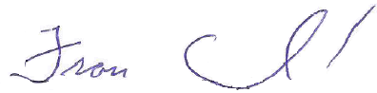

Certificado por: Fecha: 3 de marzo de 2026

REGISTRO FOTOGRÁFICO

